专题训练03 三角函数
一、单选题
1．定义在上的函数的导函数为，且，若，，，则下列不等式一定成立的是（ ）
A． B．
C． D．
【答案】B
【分析】构造函数，求导得出函数在上单调递减，得出，代入，，得出相应的不等关系，逐一进行判断选项即可.
【详解】由已知得，设，则，
所以在上单调递减，因为，，所以，，
则，即，
因为，所以，所以，
因为，，的符号不确定，所以不一定成立，故A，C不正确；
因为，所以，故B正确；
由，得，即，故D错误；
故选：B.
【点睛】方法点睛：
1.构造函数是解决不等式的基本方法，根据题设的条件，并借助初等函数的导数公式和导数的基本运算法则，相应地构造出辅助函数.通过进一步研究辅助函数的有关性质，给予巧妙的解答；
2.利用导数构造的函数，积商特征看正负；
3.函数导数有特征，牢记模型觅思路，利用导数构造数造函数时，不仅要牢记两个函数u(x)和v(x)的积、商的导数公式的特点，还需要牢记常用函数的导数的特征.
2．若，则下列说法正确的是（ ）
A．的最小正周期是
B．的对称轴方程为（）
C．存在实数，使得对任意的，都存在、且，满足（，2）
D．若函数，（是实常数），有奇数个零点，，…，，（），则
【答案】B
【分析】A选项，平方后利用辅助角公式化简得到，得到为函数的周期，A错误；
利用整体法求解函数的对称轴方程，B正确；
首先求出，，画出上的的函数图象，问题等价于有两个解，
数形结合得到，无解，C错误；
D选项，的根转化为与交点横坐标，画出图象，结合对称性求解.
【详解】，.
，.
对于A，，
为的周期，A错误；
对于B，的对称轴方程为.
（）.即（）.B正确.
对于C，对，有，
∵在上单调递增，
，
（，2），等价于有两个解，
当时，，显然无解，
不妨设，画出在的的图象，如图所示：
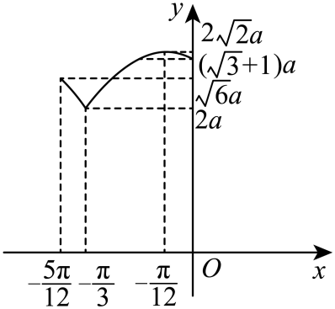
.
或.无解.故C错误；
对于D，的根为与交点横坐标.
有奇数个交点，
，
且，，，，，
，，，，
D错误.
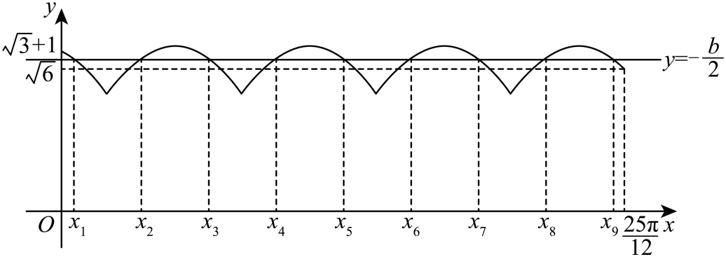
故选：B.
【点睛】较为复杂的函数零点问题，通常转化为两函数的交点问题，数形结合进行求解.
3．已知正实数C满足：对于任意，均存在，使得，记C的最小值为，则（ ）
A． B．
C． D．
【答案】B
【分析】将问题转化为对于任意，均存在，使得，结合数轴求得当在相邻的两个点或中点时，，则有.
【详解】题设等价于对于任意，均存在，使得，将在数轴上表示如下：
当与上述数轴上的点重合时，易得存在使得，又C为正实数，则成立；
当与上述数轴上的点不重合时，假设在相邻的两个点之间，则，当且仅当在相邻的两个点中点时取等，
要使对于任意，均存在，使得，则有，
又数轴上所有相邻的两个点之间距离最大为，此时在相邻的两个点或中点，则.
以下说明数轴上所有相邻的两个点之间距离最大为，易得数轴上两点之间的距离为，
当或，和为相邻的两点，之间的距离为；当时，则，
即之间必存在点，可得相邻的两点之间的距离小于，综上可得数轴上所有相邻的两个点之间距离最大为.
故，故.
故选：B.
【点睛】本题关键点在于先将问题简化为对于任意，均存在，使得，将在数轴上表示出来，结合对于都成立，得到当在相邻的两个点或中点时，，进而求出的范围，即可求解.
4．已知锐角的内角A，B，C的对边分别为a，b，c，且，则的取值范围是（ ）
A． B．
C． D．
【答案】D
【分析】根据正弦定理把边化成角，找出之间关系，结合锐角三角形推出的范围，然后把全部转化到关于的函数即可求出范围.
【详解】由
，所以，解得，所以，又，解得．综上，，所以．
所以
．
令，，则，令，解得，令，解得，故在上单调递增，在上单调递减，
所以，又，，故，
即．
故选：D．
【点睛】(1)正弦定理的齐次转化是解三角形中的重要方法之一；
(2)锐角三角形推角的范围一定要让三个角都是锐角；
(3)解三角形中的范围问题一般都是转化到角上求解.
5．在锐角中，角A，B，C的对边分别为a，b，c，的面积为S，若，则的取值范围为（ ）
A． B． C． D．
【答案】C
【分析】由面积公式与正余弦定理化简后得出关系后求解
【详解】在中，，
故题干条件可化为，由余弦定理得，
故，又由正弦定理化简得：
，
整理得，故或（舍去），得
为锐角三角形，故，解得，故
故选：C
6．在锐角中，角，，的对边分别为，，，为的面积，且，则的取值范围为（ ）
A． B． C． D．
【答案】C
【分析】根据余弦定理和的面积公式，结合题意求出、的值，再用表示，求出的取值范围，即可求出的取值范围．
【详解】解：在中，由余弦定理得，
且的面积，
由，得，化简得，
又，，联立得，
解得或（舍去），
所以，
因为为锐角三角形，所以，，所以，
所以，所以，所以，
设，其中，所以，
由对勾函数单调性知在上单调递减，在上单调递增，
当时，；当时，；当时，；
所以，即的取值范围是．
故选：C.
【点睛】关键点点睛：由，所以本题的解题关键点是根据已知及求出的取值范围.
7．已知函数各项均不相等的数列满足.令.给出下列三个命题：（1）存在不少于3项的数列使得；（2）若数列的通项公式为，则对恒成立；（3）若数列是等差数列，则对恒成立，其中真命题的序号是（ ）
A．（1）（2） B．（1）（3） C．（2）（3） D．（1）（2）（3）
【答案】D
【解析】由题意，函数是奇函数，只需考查函数在的性质，此时，都是增函数，所以在上也是增函数，即时，，对于（1），，即可判断；对于（2），运用等比数列求和公式和和三角函数的性质，即可判断；对于（3），运用等差数列求和公式，及不等式的性质，结合函数的单调性，即可判断；
【详解】由题意得，所以是奇函数，只需考查函数在的性质，此时，都是增函数，所以在上也是增函数，即函数在上也是增函数，设
若，则，，即
若，则，，即
所以时，，
对于（1），取，，故（1）正确；
对于（2），，
又
令，则
又，知，则，则，
，
又在上单减，，即，
，即，则，
由的任意性可知，，
又，所以，故（2）正确；
对于（3），数列是等差数列，
若，则；
若，即，又是奇函数也是增函数有，可得；同理：
若，可得；
若，可得；
相加可得：若，可得，即；
同理若，可得，即，故（3）正确；
故选：D.
【点睛】关键点睛：本题考查真假命题的判断，关键是要理解新定义的函数的性质及应用，考查了函数的单调性与奇偶性的问题，考查了等差等比数列的性质与应用，考查了学生的逻辑推理能力与运算求解能力，属于难题.

二、多选题
8．勒洛Franz Reuleaux（1829～1905），德国机械工程专家，机构运动学的创始人.他所著的《理论运动学》对机械元件的运动过程进行了系统的分析，成为机械工程方面的名著.勒洛四面体是一个非常神奇的“四面体”，它能在两个平行平面间自由转动，并且始终保持与两平面都接触，因此它能像球一样来回滚动.勒洛四面体是以正四面体的四个顶点为球心，以正四面体的棱长为半径的四个球的相交部分围成的几何体.如图所示，设正四面体的棱长为2，则下列说法正确的是（ ）
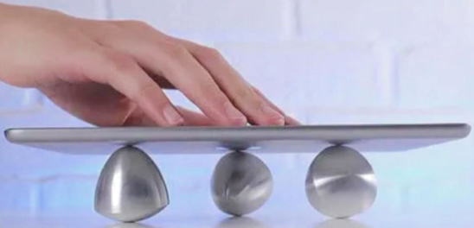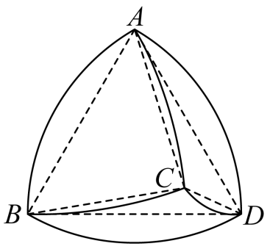
A．勒洛四面体能够容纳的最大球的半径为
B．勒洛四面体被平面截得的截面面积是
C．勒洛四面体表面上交线的长度为
D．勒洛四面体表面上任意两点间的距离可能大于2
【答案】ABD
【分析】A选项：求出正四面体的外接球半径，进而得到勒洛四面体的内切球半径，得到答案；B选项，作出截面图形，求出截面面积；C选项，根据对称性得到交线所在圆的圆心和半径，求出长度；D选项，作出正四面体对棱中点连线，在C选项的基础上求出长度.
【详解】A选项，先求解出正四面体的外接球，如图所示：
取的中点，连接，过点作于点，则为等边的中心，
外接球球心为，连接，则为外接球半径，设，
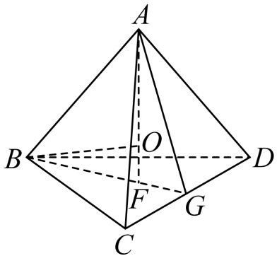
由正四面体的棱长为2，则，，
，
，，
由勾股定理得：，即，
解得：，
此时我们再次完整的抽取部分勒洛四面体，如图所示：
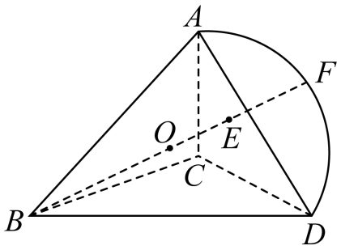
图中取正四面体中心为，连接交平面于点，交于点，其中与共面，其中即为正四面体外接球半径，
设勒洛四面体内切球半径为，则，故A正确；
B选项，勒洛四面体截面面积的最大值为经过正四面体某三个顶点的截面，如图所示：
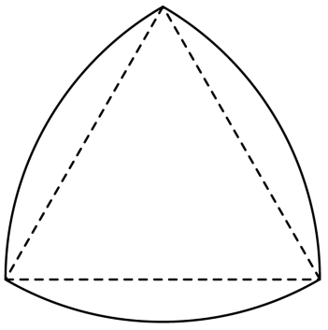
面积为，B正确；
C选项，由对称性可知：勒洛四面体表面上交线所在圆的圆心为的中点，
故，又，
由余弦定理得：，
故，且半径为，故交线的长度等于，C错误；
D选项，将正四面体对棱所在的弧中点连接，此时连线长度最大，如图所示：
连接，交于中点，交于中点，连接，则，
则由C选项的分析知：，
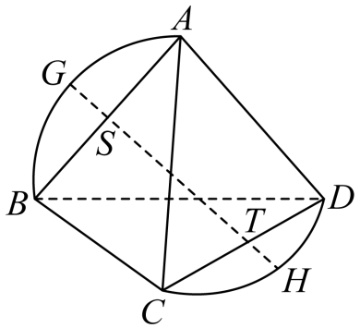
所以，
故勒洛四面体表面上两点间的距离可能大于2，D正确.
故选：ABD
【点睛】勒洛四面体考试中经常考查，下面是一些它的性质：
①勒洛四面体上两点间的最大距离比四面体的棱长大，是对棱弧中点连线，最大长度为，
②表面6个弧长之和不是6个圆心角为60°的扇形弧长之和，其圆心角为，半径为.
9．若，则下列说法正确的是（ ）
A．的最小正周期是
B．的对称轴方程为，
C．存在实数，使得对任意的，都存在且，满足，
D．若函数，，（是实常数），有奇数个零点，则
【答案】AD
【分析】由题设得，根据三角形函数与的周期、对称轴变化性质判断最小正周期和对称轴，根据方程恒能成立有，且使能成立求a的范围即可，利用在的图象，根据零点个数确定b的范围，结合对称性求零点的和.
【详解】由题设，
所以，故，
由的最小正周期为，则的最小正周期为，
同理的最小正周期为，则的最小正周期为，A正确；
对于，令，则对称轴方程为且，B错误；
对任意有，，且满足且，而的图象如下：
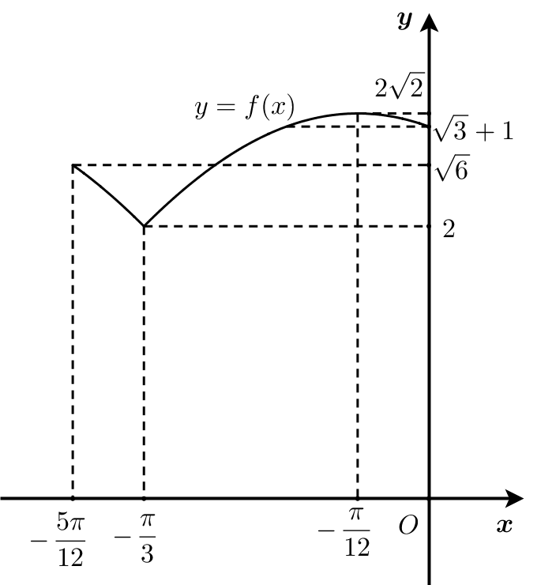
所以，则，
所以或，无解，即不存在这样的a，C错误；
由可转化为与交点横坐标，而上图象如下：
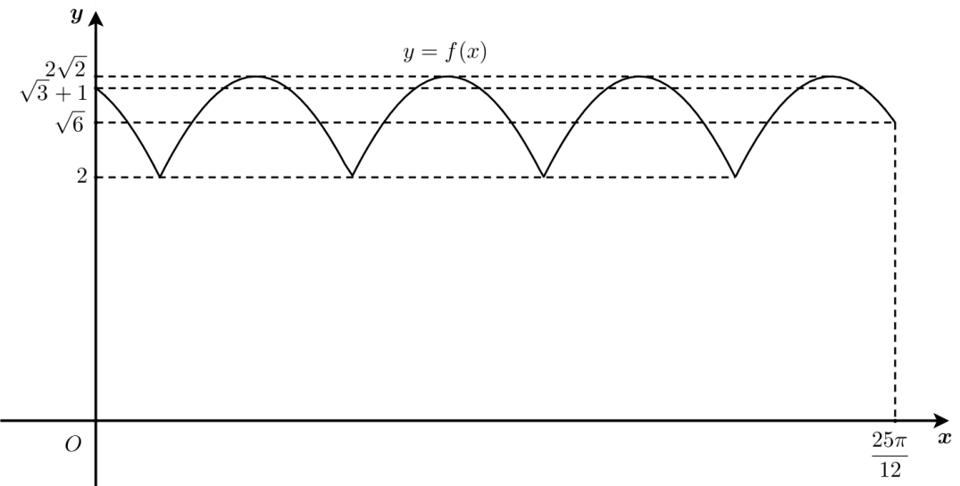
函数有奇数个零点，由图知：，此时共有9个零点，
、、、、、、，，
所以，D正确.
故选：AD
【点睛】关键点点睛：求得的解析式，应用类比思想，根据与最小正周期、对称轴的关系得到的周期和对称轴；由对任意有，，且满足且，进而转化为集合的包含关系求a范围；由的区间图象及其对称性求零点的和.
10．已知函数在区间上单调，且满足有下列结论正确的有( )
A．
B．若，则函数的最小正周期为；
C．关于x的方程在区间上最多有4个不相等的实数解
D．若函数在区间上恰有5个零点，则的取值范围为
【答案】ABD
【分析】A：在上单调，，，故；
B：求出区间右端点关于的对称点，由题可知在上单调，据此可求出f(x)周期的范围，从而求出ω的范围.再根据知是f(x)的对称轴，根据对称轴和对称中心距离为周期的倍即可求出ω，从而求出其周期；
C：根据ω的范围求出周期的范围，根据正弦型函数一个完整周期只有一个最高点即可求解；
D：由知，是函数在区间，上的第1个零点，而在区间上恰有5个零点，则，据此即可求ω的范围.
【详解】A，∵，∴在上单调，又，，∴，故A正确；
B，区间右端点关于的对称点为，∵，f(x)在上单调，∴根据正弦函数图像特征可知在上单调，∴为的最小正周期，即3，又，∴.若，则的图象关于直线对称，结合，得，即，故k＝0，，故B正确.
C，由，得，∴在区间上最多有3个完整的周期，而在1个完整周期内只有1个解，故关于的方程在区间上最多有3个不相等的实数解，故C错误.
D，由知，是函数在区间，上的第1个零点，而在区间上恰有5个零点，则，结合，得，又，∴的取值范围为，故D正确.
故选：ABD.
【点睛】本题综合考察的周期、单调性、对称中心、对称轴等特性，解题的关键是熟练掌握正弦型函数对称轴，对称中心的位置特征，掌握正弦型函数单调性与周期的关系.常用结论：(1)单调区间的长度最长为半个周期；(2)一个完整周期内只有一个最值点；(3)对称轴和对称中心之间的距离为周期的倍.
11．由倍角公式，可知可以表示为的二次多项式．一般地，存在一个（）次多项式（），使得，这些多项式称为切比雪夫（P．L．Tschebyscheff)多项式．运用探究切比雪夫多项式的方法可得（ ）
A． B．
C． D．
【答案】BC
【分析】通过求，来判断出正确选项.
【详解】
，
所以，A错误.
，
所以，B正确.
.
所以，
由于，所以，
由于，所以，
所以由解得，
所以，C正确.
，所以D错误.
故选：BC
【点睛】三角函数化简求值问题，关键是根据题意，利用三角恒等变换的公式进行化简.
12．“奔驰定理”是平面向量中一个非常优美的结论，因为这个定理对应的图形与“奔驰”轿车（Mercedesbenz）的logo很相似，故形象地称其为“奔驰定理”.奔驰定理：已知是内的一点，、、的面积分别为、、，则.若是锐角内的一点，、、是的三个内角，且点满足，则（ ）
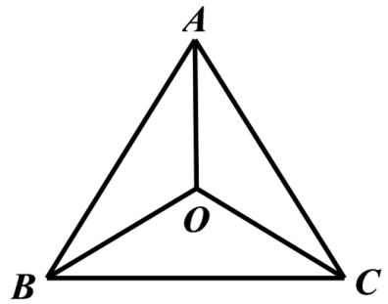
A．为的垂心
B．
C．
D．
【答案】ABD
【分析】首先可根据得出，用相同的方式得出、，即可得出A正确，然后作辅助线，根据、即可得出B正确，再然后通过正弦定理得出，即，用相同的方式得出，即可得出C错误，最后结合解三角形面积公式以及B项得出、、，根据“奔驰定理”得出，结合C项即可得出D正确.
【详解】A项：，即，
，，，
同理可得，，
故为的垂心，A正确；
B：如图，延长交于点，延长交于点，延长交于点，
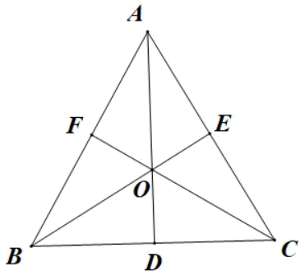
因为，所以，，
因为，所以，，
则
，B正确；
C项：在中，由正弦定理易知，
因为，，
所以，
即，，
同理可得，
故，C错误；
D项：，同理可得，，
则
，
同理可得，，
因为，
所以将、、代入，可得，
因为，
所以，
故成立，D正确，
故选：ABD.
【点睛】关键点点睛：本题考查正弦定理、解三角形面积公式、同角三角函数关系以及向量的相关运算，考查向量垂直的相关性质，考查学生对“奔驰定理”的理解与应用，考查化归与转化思想，考查数形结合思想，是难题.

三、填空题
13．1643年法国数学家费马曾提出了一个著名的几何问题：已知一个三角形，求作一点，使其到这个三角形的三个顶点的距离之和为最小.它的答案是：当三角形的三个角均小于120°时，所求的点为三角形的正等角中心（即该点与三角形的三个顶点的连线段两两成角120°），该点称为费马点.已知中，其中，，P为费马点，则的取值范围是__________.
【答案】
【分析】设，，进而得到，，然后在中通过余弦定理得到的关系式，在和中通过正弦定理得到的关系式和的关系式，然后借助三角函数的性质和函数的性质求得答案.
【详解】如图，根据题意，设，，则，，在中，由余弦定理有…①
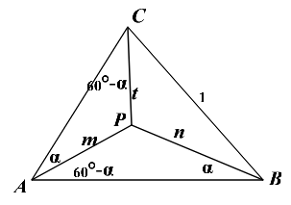
在中，由正弦定理有，
在中，由正弦定理有，
故，则，由①，…②，
且，
设，则，由题意，，所以，而，由对勾函数的性质可知.
由②，，易知函数在上单调递减，于是.
故答案为：.
【点睛】本题难度较大，注意以下几个细节的处理，首先“”这一步，开根号的目的是降低运算量；其次，在“”这个等式里发现了倒数关系，故而进行了换元，否则通分化简运算量特别大；再次，“” 这一步变形目的在于可以直接判断函数的单调性，而函数的单调性需要借助导数.
14．△内接于半径为2的圆，三个内角，，的平分线延长后分别交此圆于，，.则的值为_____________.
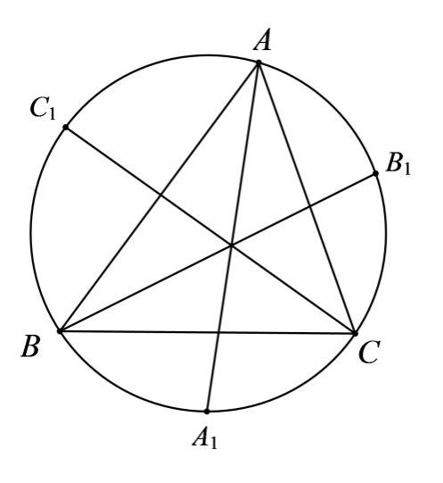
【答案】
【分析】连，由正弦定理得，利用三角形内角和性质得，进而利用积化和差公式、诱导公式得，同理求、，即可求值.
【详解】连，则，
∴，
同理可得：，.
∴，即.
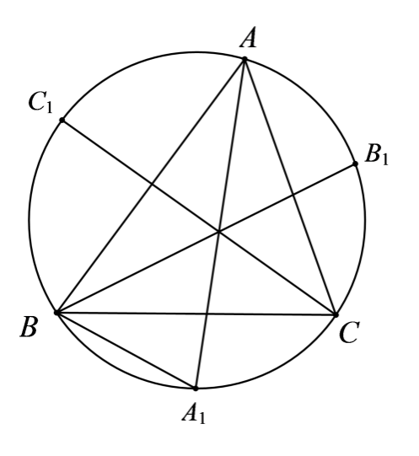
故答案为：
【点睛】关键点点睛：应用正弦定理、三角形内角和性质求得，再由积化和差公式、诱导公式求，同理求出、.
15．已知函数，若集合，则实数的取值范围为___________.
【答案】
【分析】设，，，利用同角的三角函数的基本关系式化简可得，利用线段差的几何意义可得实数的取值范围.
【详解】，
设，，，
则，
如图，
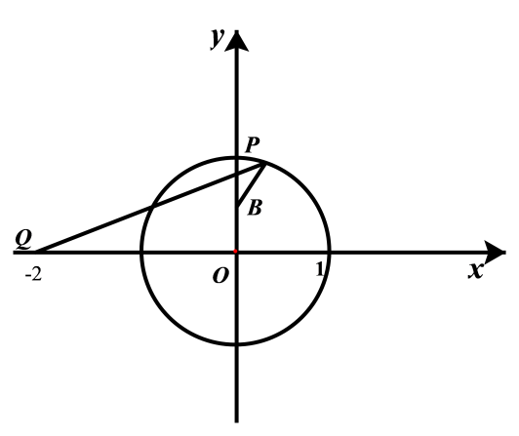
，当且仅当三点共线且在之间时等号成立，
又，故的最大值为.
因为集合，故，故.
故答案为：.
【点睛】本题考虑无理函数的最值，对于无理函数的最值问题，首选方法是利用导数求其单调性，其次可利用几何意义来求最值，本题属于难题.

四、解答题
16．设函数，.
(1)若在处切线的倾斜角为，求；
(2)若在单调递增，求的取值范围；
(3)证明：对任意，.
【答案】(1)；
(2)；
(3)证明见解析.

【分析】（1）根据导数的几何意义即得；
（2）由题可得恒成立，然后根据三角恒等变换及二次函数的性质即得；
（3）由题可得，然后利用累加法及三角函数的性质即得.
【详解】（1）由题可得，
依题意，，
所以；
（2）因为
，
所以恒成立，，
即恒成立，又，
所以，即的取值范围为；
（3）由上可知，，，
所以，
即，
以，，，替换上式中的，可得，
，
，
累加以上各式可得，
，
又因为，，
所以
即.
17．定义
(1)证明：
(2)解方程：
【答案】(1)证明见解析
(2)方程的解集为

【分析】（1）根据定义结合两角和差得余弦公式分别化简，整理即可得证；
（2）因式分解，分和两种情况讨论，构造函数，利用导数结合零点得存在性定理及（1）求出方程的根，从而可得出答案.
（1）
证明：①，
而②，
联立①②两式可得，
即；
（2）
解：，
若，解得，
若，则，
记，
，
当或时，，当时，，
所以函数在上单调递增，在上单调递减，
而，
∴有且仅有三个零点，
即有三个实根，且均位于区间内，
记三个实根分别为，
由（1）知，
∴或，
解得，
综上所述，方程的解集为.
【点睛】本题考查了两角和差的余弦公式，考查了利用导数结合方程的根的问题，考查了分类讨论思想和逻辑推理能力，本题解决第二问的关键在于因式分解，属于难题.
18．若点在函数的图象上，且满足，则称是的点．函数的所有点构成的集合称为的集．
(1)判断是否是函数的点，并说明理由；
(2)若函数的集为，求的最大值；
(3)若定义域为的连续函数的集满足，求证：．
【答案】(1)不是，理由见解析；
(2)；
(3)见解析

【分析】（1）直接求出，再判断出，即可得到，即可得到结论；
（2）先说明，若，则，由题设得到，推出矛盾即可证得；再说明的值可以等于，令，利用三角函数的值域加以证明即可；
（3）由题设知，必存在，使得，结合零点存在定理说明函数必存在零点，即可证明.
【详解】（1）不是函数的点，理由如下：设，则，，
因为，所以，所以，所以不是函数的点；
（2）先证明，若，则函数的最小正周期，因为函数的集为，
所以对，是的点，令，则，因为函数的值域为，
所以当时，必有，即对于恒成立，
所以，即的最小正周期，与矛盾；
再证明的值可以等于，令，对，当时，，；
当时，，，所以是的点，
即函数的集为；综上所述，的最大值是；
（3）因为函数的集满足，所以存在，使得且，即，
因为若，则，所以，因为函数的图象是连续不断的，
不妨设，由零点存在定理知，必存在使得，所以存在零点，即.
【点睛】本题的第二小问关键点在于先假设，利用周期推出矛盾，进而证得，再利用三角函数的值域说明的值可以等于即可；第三小问的关键点在于得到存在，使得，结合零点存在定理即可证明.
19．在锐角△中，，点为△的外心.
(1)若，求的最大值；
(2)若，
（ⅰ）求证：；
（ⅱ）求的取值范围.
【答案】(1)；
(2)（ⅰ）证明见解析；（ⅱ）.

【分析】（1）令△外接圆半径为，根据向量加法的几何意义及已知可得，根据锐角三角形、二倍角余弦公式及向量数量积的运算律得、，最后应用基本不等式求的范围.
（2）（ⅰ）利用向量数量积的运算律求、，进而求向量的夹角，即可证结论；
（ⅱ）根据向量数量积的运算律及辅助角公式有，结合余弦函数的性质，即可求范围.
（1）
令△外接圆半径为，又，，
所以，则，
又△为锐角三角形，则，即，
所以，又，
则，而，故，解得或，
综上，，当且仅当时等号成立，故的最大值为.
（2）
（ⅰ）由题设知：，即，且，
所以，即，
又，而，，
所以，
令与夹角为，则，即，
综上，，得证.
（ⅱ），
又、、，且，即，
所以且，
在锐角△中，，
所以，
则，即.
【点睛】关键点点睛：
（1）由向量加法、数量积的运算律，结合倍角公式、基本不等式得到关于的一元二次不等式求范围；
（2）（ⅰ）通过求及，再求夹角即可；（ⅱ）利用向量数量积运算律、辅助角公式及余弦函数性质求范围.
20．英国数学家泰勒发现了如下公式：，其中，此公式有广泛的用途，例如利用公式得到一些不等式：当时，，.
(1)证明：当时，；
(2)设，若区间满足当定义域为时，值域也为，则称为的“和谐区间”.
（i）时，是否存在“和谐区间”？若存在，求出的所有“和谐区间”，若不存在，请说明理由；
（ii）时，是否存在“和谐区间”？若存在，求出的所有“和谐区间”，若不存在，请说明理由.
【答案】(1)证明见解析
(2)（i）不存在“和谐区间”，理由见解析（ii）存在，有唯一的“和谐区间”

【分析】（1）利用来证得结论成立.
（2）（i）通过证明方程只有一个实根来判断出此时不存在“和谐区间”.
（ii）对的取值进行分类讨论，结合的单调性以及（1）的结论求得唯一的“和谐区间”.
【详解】（1）由已知当时，，
得，
所以当时，.
（2）（i）时，假设存在，则由知，注意到，
故，所以在单调递增，
于是，即是方程的两个不等实根，
易知不是方程的根，
由已知，当时，，令，则有时，，即，
故方程只有一个实根0，故不存在“和谐区间”.
（ii）时，假设存在，则由知
若，则由，知，与值域是矛盾，
故不存在“和谐区间”，
同理，时，也不存在，
下面讨论，
若，则，故最小值为，于是，
所以，
所以最大值为2，故，此时的定义域为，值域为，符合题意.
若，当时，同理可得，舍去，
当时，在上单调递减，所以
，于是，
若即，则，故，
与矛盾；
若，同理，矛盾，
所以，即，
由（1）知当时，，
因为，所以，从而，，从而，矛盾，
综上所述，有唯一的“和谐区间”.
【点睛】对于“新定义”的题目，关键是要运用新定义的知识以及原有的数学知识来进行求解.本题有两个“新定义”，一个是泰勒发现的公式，另一个是“和谐区间”.泰勒发现的公式可以直接用于证明，“和谐区间”可转化为函数的单调性来求解.
21．已知函数的定义域为，若恰好存在个不同的实数，使得（其中），则称函数为“级函数”．
(1)若函数，试判断函数是否为“级函数”，如果是，求出的值，如果不是，请说明理由；
(2)若函数是“级函数”，求正实数的取值范围；
(3)若函数是定义在R上的“级函数”，求实数的取值范围．
【答案】(1)是，2
(2)
(3)

【分析】（1）利用“级函数”的定义可求解；
（2）将问题转化为方程在上恰有2022个解，利用余弦函数性质可求解；
（3）将问题转化为恰有4个解，令，，进而转化为方程在上有两个不等实根，利用二次函数的性质即可求解.
（1）
令，则，解得
所以函数是“级函数”，即；
（2）
由，得，
因为函数是“级函数”，
所以方程在上恰有2022个解，
即方程在上有2022个解，
所以，即
（3）
由，得，
因为函数为R上的“级函数”，所以该方程恰有4个解，
令，R，则，但当时，；
所以方程在上有两个不等实根，
令，则，
解得．
∴ 实数的取值范围为．
【点睛】方法点睛：已知函数有零点(方程有根)求参数值(取值范围)常用的方法：
（1）直接法：直接求解方程得到方程的根，再通过解不等式确定参数范围；
（2）分离参数法：先将参数分离，转化成求函数的值域问题加以解决；
（3）数形结合法：先对解析式变形，进而构造两个函数，然后在同一平面直角坐标系中画出函数的图象，利用数形结合的方法求解
22．已知，求的值．
【答案】
【分析】根据，求解，可以想到，
可以得到，然后继续将次数增加，由，可以得到：，进而求出，由此发现可以由和进行递推.现在我们可以考虑一般性，可以由进行递推，最后得到答案.
【详解】设．由得．
，
．
．
又，．
．
以此类推：，，
即．
【点睛】首先本题采用了递推法解决问题，不要过多纠结试题的做法，而要思考解决问题的方向，在对式子的变形中，逐渐发现由一次方可以推理二次方，再推理三次方，……；其次，其实可以由此继续推理下去，很容易得到五次方，可是问题在于，在解决问题的过程当中发现了相邻三个次方的式子之间具有递推关系，故而在具体求解的时候没有将问题特殊化，用了通用的解法，基于此种考虑，这个试题可以求解n次方.
23．现给出三个条件：①函数的图象关于直线对称；②函数的图象关于点对称；③函数的图象上相邻两个最高点的距离为.从中选出两个条件补充在下面的问题中，并以此为依据求解问题.
已知函数（，），_____，_____.求函数在区间上的最大值和最小值.
【答案】见解析
【分析】方案①③与②③，都有周期可求得，再由型函数的对称轴与对称中心求得，即可表示解析式，最后由三角函数的性质求得指定区间的最值；方案①②中，由对称轴与对称中心可构建方程组，分别表示与，利用分类讨论和时的情况，其中若T小于所求区间范围的区间长度，则最值由振幅确定，反之则可由性质求值域.
【详解】方案一：选①③.由已知，函数的最小正周期，
所以，，所以.
令，得，.
所以的对称轴方程为，.
令，，由，得.
综上，.
因为，所以.
所以当或，即或时，；
当，即时，.
方案二：选②③.由已知，函数的最小正周期，
所以，，所以.
所以，于是，.
由，得.
综上，.
因为，所以.
所以当，即时，；
当，即时，.
方案三：选①②.由已知可知其中一个对称轴与对称中心，
则，解得
因为，则，即或0
当时，
因为，则
当时，，则
又因为区间的区间长度为，所以函数在区间上的最大值为和最小值为，显然时也成立，
当时，
因为，则
当时，，则
此时函数，则其在区间上有，即，故最大值为，最小值为，
当时，，则，所以函数在区间上的最大值为和最小值为，显然时也成立
综上所述，函数和函数在区间上的最大值为和最小值为；函数在区间上最大值为，最小值为.
【点睛】本题考查由三角函数的性质求解析式，还考查了求指定区间的最值，属于难题.
成套的课件成套的教案成套的试题成套的微专题尽在高中数学同步资源大全QQ群552511468也可联系微信fjmath加入百度网盘群4000G一线老师必备资料一键转存自动更新永不过期

